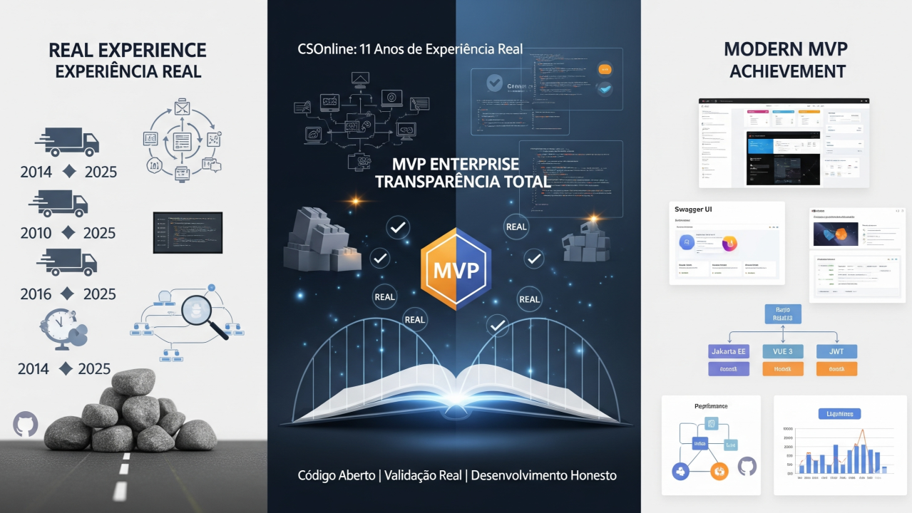

# CSOnline - Sistema Enterprise Completo

**CSOnline - Gestão CD: Da Experiência Real ao MVP Enterprise Moderno**

**[[](https://www.linkedin.com/in/chmulato/)](https://www.linkedin.com/in/chmulato/)**

# **[Christian Mulato](https://www.linkedin.com/in/chmulato/)**

Desenvolvedor Java Sênior | Back-end | Spring Boot | APIs REST | Docker | Automação & IA

# 24 de agosto de 2025

# **A Diferença Entre Promessas e Resultados Concretos**

Em um mercado saturado de **“especialistas de 3 meses”** que prometem revoluções com protótipos superficiais, o **CSOnline** representa algo diferente: **11 anos de experiência real** transformados em um **MVP enterprise funcional** através de inteligência artificial.

# **Nossa Jornada: Transparência Total**

# **A Base Real (2014-2024)**

* **Sistema JSF operacional** atendendo empresa real de delivery
* **Regras de negócio validadas** por década de operação
* **Problemas reais resolvidos** no dia a dia empresarial

# **Código público no GitHub** desde o início

# **O Impasse Honesto (2024)**

* Sistema **funcionalmente completo** mas tecnicamente ultrapassado

# **Falta de recursos humanos** para modernização

# **Projeto estagnado** aguardando colaboradores

# **Nenhuma promessa vazia** - apenas realidade crua

# **A Transformação com IA (2025)**

# **Parceria estratégica com inteligência artificial**

# **4 marcos técnicos** documentados publicamente

# **Código aberto** - tudo verificável no GitHub

# **Resultados mensuráveis** em cada etapa

# **CSOnline MVP: O Que Temos de Concreto**

# **Stack Enterprise Validado**

* *Frontend*: Vue 3 SPA (7 módulos CRUD completos)

# *Backend*: Jakarta EE 10 + JPA

# Segurança: JWT

# Bearer Token (100% endpoints protegidos)

# Documentação: Swagger UI (35+ endpoints mapeados)

# Infraestrutura: WildFly 31 + HSQLDB

# Testes: 20 testes de segurança automatizados

# **Funcionalidades Operacionais**

* **Gestão de Usuários** - CRUD completo com autenticação

# **Gestão de Entregadores** - Cadastro e controle

# **Centros de Distribuição** - Administração empresarial

# **Sistema de Entregas** - Logística integrada

# **Gestão de Equipes** - Team management

# **Sistema de Preços** - CRUD + consultas

# **Comunicação SMS/WhatsApp** - Mensagens automatizadas

# **Health Check** - Monitoramento de sistema

# **Evidências Técnicas Verificáveis**

# **URL Demo**: http://localhost:8080/csonline/

# **Swagger UI**: http://localhost:8080/csonline/swagger-ui/

# **Repositório GitHub**: Público e verificável

# **Testes Automatizados**: 20/20 aprovados

# **Métricas de Performance**: < 100ms resposta

# **O Que NÃO Prometemos (Honestidade Profissional)**

# **Não Somos “Especialistas de 3 Meses”**

# **Não prometemos** revoluções impossíveis

# **Não temos** apenas protótipos vazios

# **Não usamos** termos grandiosos sem substância

# **Não evitamos** mostrar código real

# **Não vendemos** sonhos irrealizáveis

# **Somos Transparentes Sobre Limitações**

* **É um MVP** - não um produto final

# **Precisa de validação** por usuários reais

# **Requer homologação** do público-alvo

# **Tem limitações** técnicas conhecidas

# **Necessita refinamento** baseado em feedback

# **Nossa Vantagem: Experiência Real**

# **11 Anos de Erros e Aprendizados**

*“Nossa vantagem está nos erros que já cometemos! Os especialistas de 3 meses nunca erram, vão direto ao alvo. Nós não somos especiais. Somos simplesmente pessoas que trabalham, há muito tempo, e que o tempo já perdemos, e já erramos e sabemos disso.”*

# **O Que Sabemos Que Funciona**

# **Regras de negócio validadas** por operação real

# **Arquitetura testada** em ambiente produtivo

# **Limitações conhecidas** por experiência prática

# **Pontos de falha identificados** e documentados

# **Soluções comprovadas** para problemas reais

# **O Que Sabemos Que NÃO Funciona**

* **90 tentativas falharam** - mas encontramos as 10 que funcionam

# **Conhecemos os limites** da tecnologia atual

# **Sabemos explicar** por que certas coisas falham

# **Temos cicatrizes** de projetos reais

# **MVP vs. Produto Final: Expectativas Realistas**

# **CSOnline Hoje (MVP)**

# **Funcionalidades core** implementadas

# **Arquitetura sólida** estabelecida

# **Segurança robusta** validada

# **Documentação completa** disponível

# **Base técnica** para evolução

# **Próximos Passos para Produção**

1. **Validação de Usuário** - Feedback do público-alvo real

# **Homologação Empresarial** - Testes em ambiente corporativo

# **Refinamento UX/UI** - Baseado em uso prático

1. **Otimizações de Performance** - Dados reais de carga

# **Integrações Específicas** - Conforme necessidades validadas

# **Convite à Comunidade: Validação Real**

# **Buscamos Validadores Sérios**

# **Empresas de delivery** interessadas em testar

# **Gestores de CD** com problemas reais

# **Desenvolvedores** que querem contribuir

# **Usuários finais** dispostos a dar feedback honesto

# **O Que Oferecemos**

# **Código aberto** - GitHub público

# **Documentação completa** - Swagger UI interativo

# **Suporte técnico** - Experiência de 11 anos

# **Evolução colaborativa** - Desenvolvimento transparente

# **O Que Precisamos**

# **Feedback real** de usuários potenciais

# **Casos de uso** específicos para validar

# **Críticas construtivas** para melhorar

# **Colaboradores** interessados em evoluir

# **Lições de Uma Década: Substância Sobre Marketing**

# **Experiência Real Supera Hype**

Aprendemos que **experiência consolidada + tecnologia moderna + transparência total** vale mais que **promessas vazias + marketing agressivo + protótipos superficiais**.

# **IA Como Ferramenta, Não Milagre**

A inteligência artificial foi **nossa força de trabalho** para superar limitações de recursos, não uma **solução mágica** para problemas inexistentes.

# **Código Fala Mais Que Palavras**

Todo nosso trabalho está **publicamente verificável**. Não prometemos - **mostramos**.

**CSOnline - Gestão CD: MVP Pronto para Validação**

**Experiência real de 11 anos + Stack enterprise moderna + Desenvolvimento assistido por IA + Transparência total** = Um MVP sólido aguardando validação do mercado.

**Acesse e Teste**: [GitHub Repository] | [Demo Local] | [Swagger UI Documentation]

# **Convite à Ação**

* **Empresários**: Teste nosso MVP em suas operações reais

# **Desenvolvedores**: Contribuam com nosso projeto open-source

* **Usuários**: Compartilhem feedback honesto sobre funcionalidades
* **Céticos**: Verifiquem nosso código e tirem suas próprias conclusões

**Não vendemos sonhos. Construímos soluções. Com transparência.**

**Repositório do código-fonte, visite GitHub:** [**https://github.com/chmulato/csonline**](https://github.com/chmulato/csonline)